Prueba: Procesamiento de lenguaje natural con faltas de ortografía (typos) y discrepancia de contexto origen/destino.

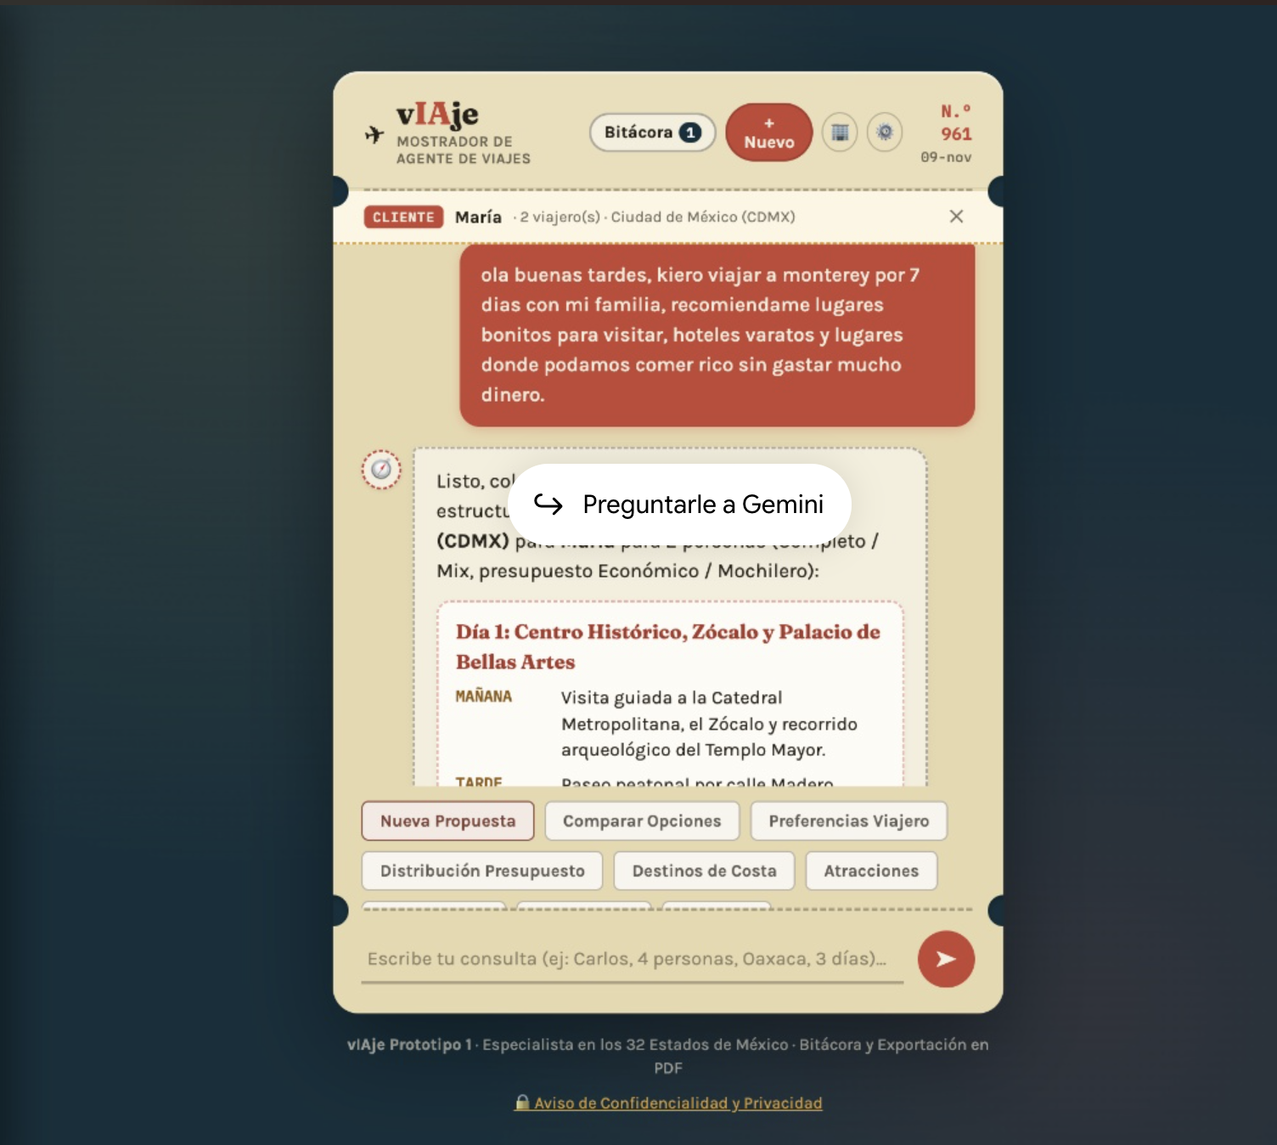

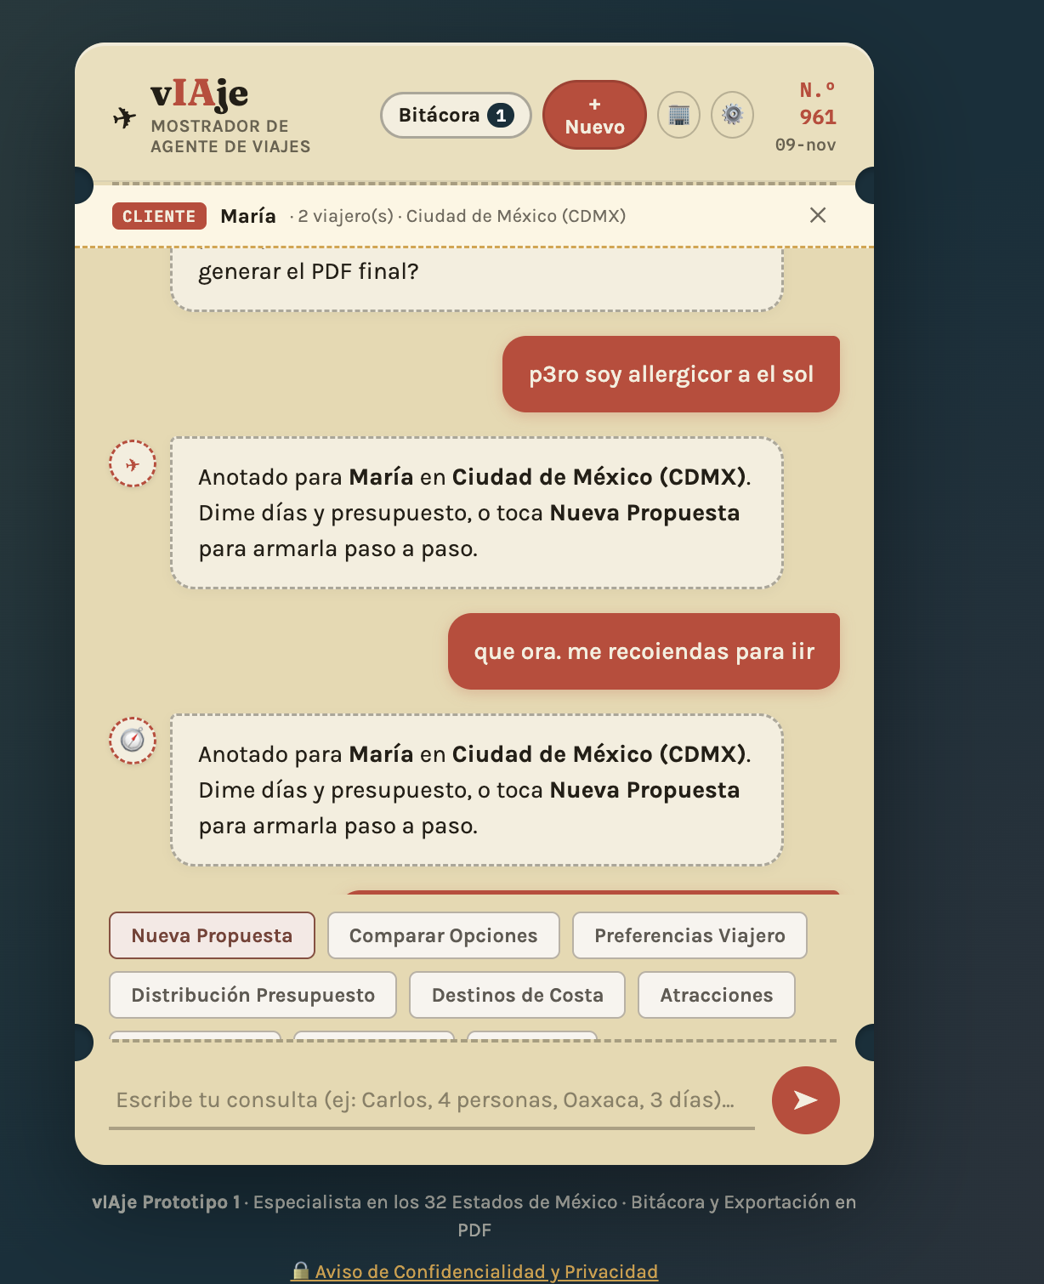
Prueba: Manejo de restricción médica/preferencia especial ("alérgico al sol") y recomendación de horarios ("qué hora me recomiendas para ir") con leetspeak y errores de digitación.

Prueba: Manejo de reclamo/corrección del usuario sobre una pregunta previa no respondida, con errores de tipeo y duplicación de letras.


